Брусенская Т.М.
учитель математики МАОУ СОШ№12 имени И.С.Лазаренко
Краснодарский край, Курганинский район, ст.Михайловская. 2024г
Технологическая карта урока по учебному предмету «Геометрия» в 7-ом классе на тему «Виды треугольников»
Тип урока: | урок первичного предъявления новых знаний
Авторы УМК: | «М.:Просвещение. Геометрия7-9», Л.С.Атанасян и др.
Цели урока: | Способствовать введению умения выделять признаки разных видов треугольников
Планируемые образовательные результаты (личностные, метапредметные, предметные) | Предметные: знают понятие треугольника как фигуры, различают виды треугольников по признакам; умеют записывать изученную формулу периметра треугольника, используя буквенные обозначения; умеют использовать её при решении задач по теме;  моделировать ход решения с помощью рассуждений  Метапредметные (критерии сформированности/оценки компонентов УУД): познавательные: уметь понимать и использовать математические формулы; правильно (математическим языком) читать выражения; применять формулы для преобразования выражений; уметь пользоваться знако- символическими величинами; ставить и формулировать для себя новые задачи в учёбе и познавательной деятельности. регулятивные: рефлексия способов и условий действия, могут контролировать и оценивать собственную деятельность и деятельность партнеров, корректировать свою деятельность. коммуникативные: умеют достаточно полно и четко выражать свои мысли, слушать собеседника и вести диалог. Личностные: имеют мотивацию к учебной деятельности; принимают и осваивают социальную роль обучающегося; стремятся совершенствовать вычислительные навыки, навыки сотрудничества со взрослыми и сверстниками в разных ситуациях, развивать мышление, внимание, наблюдательность, аккуратность; проявляют личную ответственность
Оборудование: | проектор, компьютер, интерактивная доска (ИД), на столах учеников лежат заготовленные карточки с заданиями
Образовательные ресурсы: | компоненты УМК «Просвешение. Геометрия 7-9»: учебник. для общеобразоват. учреждений / Л.С.Атанасян и др. –15-е изд. – М.:Просвещение, 2024.
методы и формы  обучения | Частично-поисковый; индивидуальная, фронтальная, групповая
Технологическая карта урока
Этапы  урока | Задачи этапа | Визуальный ряд | Деятельность учителя | Осуществляемая деятельность  учащихся | Формы организации  со взаимодействия | Формируемые умения  (универсальные  учебные действия)
1 | 2 |  | 3 | 4 | 5 | 6
I. Организационный момент | Эмоциональная, психологическая подготовка | Высказывание В.Произволова  Слайд№ 1  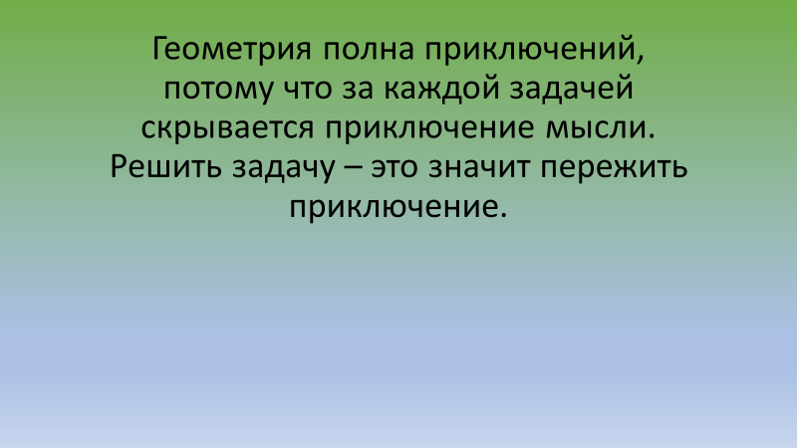 | Приветствие учащихся, проверка готовности  к уроку. Нацеливает учеников подумать, о чём пойдет речь на уроке | Демонстрируют готовность к уроку | Фронтальная | Регулятивные: контролируют свои действия  Личностные Умение с достаточной полнотой и точностью выражать свои мысли, слушать и вступать в диалог
II.Актуализации знаний и умений | Продемонстрировать необходимость знания точного определения. | Слайд №2  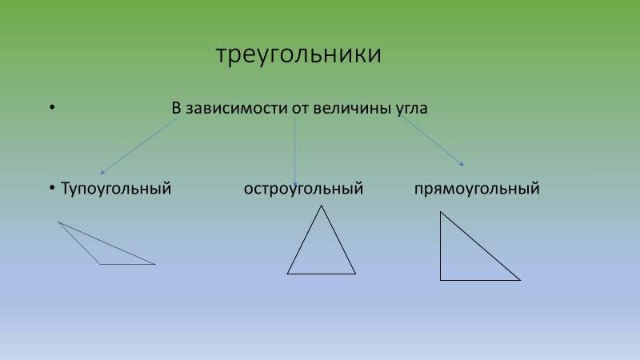 | Вступительное слово учителя. Повторение понятий из курса геометрии; правил на определение понятия треугольника, виды треугольников, в зависимости от величины угла.  -Работа на знание математических понятий  1. Какая фигура называется треугольником?  2. Признак, по которому распределяются треугольники в первую группу.  3.Виды треугольников, входящих в эту группу.  4. Какой треугольник называется прямоугольным?  5.Какой треугольник называется тупоугольным?  6. Какой треугольник называется остроугольным?  - | Участвуют в работе по повторению, в беседе с учителем, отвечают на поставленные вопросы  Вспоминают правила.  Читают, свободно говорят, анализируют ответы, исправляют ответы одноклассников, высказывают свою точку зрения | Фронтальная | Познавательные: Поиск и выделение необходимой информации  Регулятивные:  Выделение и осознание того, что уже пройдено. Постановка цели учебной задачи, синтез  Коммуникативные: Умение с достаточной полнотой и точностью выражать свои мысли, слушать и вступать в диалог
III.  Целеполагание и мотивация | Определить тему и цели урока. | Слайд№3  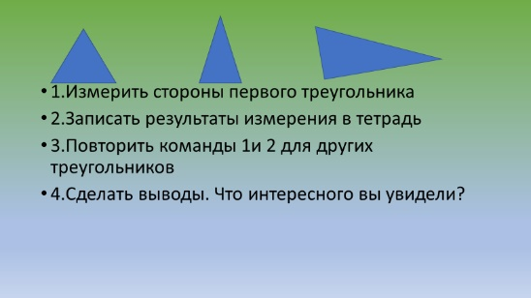  Слайд№4  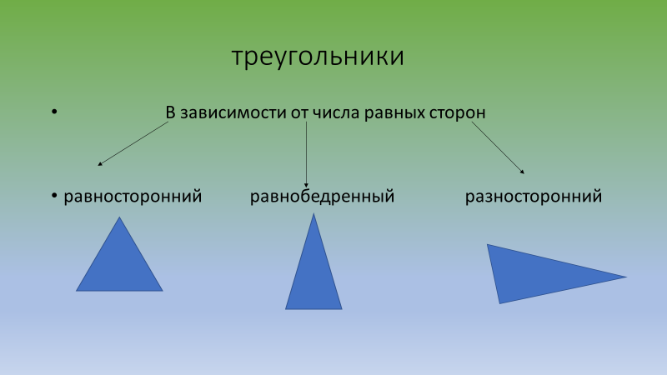  На доске дата и запись «Классная работа. Виды треугольников» | Учитель продолжает беседу с проблемной задачи по будущей теме урока.  Предлагается задание для работы в парах (на столах карточки с изображением равнобедренного, равностороннего, разностороннего треугольника)  Выполните действия по указанному алгоритму.  Задает учащимся наводящие вопросы.  -Какой еще можно назвать признак для определения треугольников во вторую группу?  - Как называются эти треугольники?  -Какова тема урока?  Сформулируйте цель урока (с помощью слайда №4)  Цель урока: ввести ……  Учитель с помощью наводящих вопросов помогает ученикам самостоятельно сформулировать тему урока и определить цель урока.  Откройте тетради, запишите число и тему урока. | Вспоминают виды треугольников.  Контролируют работу соседа по парте.  Получают результаты в виде новых названий, видов треугольников.  Формулируют тему и цель урока с помощью слайда.  Записывают тему урока в тетрадь. | Групповая | Познавательные:  Поиск и выделение необходимой информации.  Регулятивные: Выдвижение гипотез  Коммуникативные: Умение слушать и вступать в диалог, интегрироваться в группу  Личностные: Умение задавать вопросы, необходимые для организации собственной деятельности и сотрудничества с партнёром
IV.Изучение нового материала | Обеспечение восприятия, осмысления и первичного запоминания детьми изучаемой темы: Виды треугольников | Работа с учебником  Слайд№5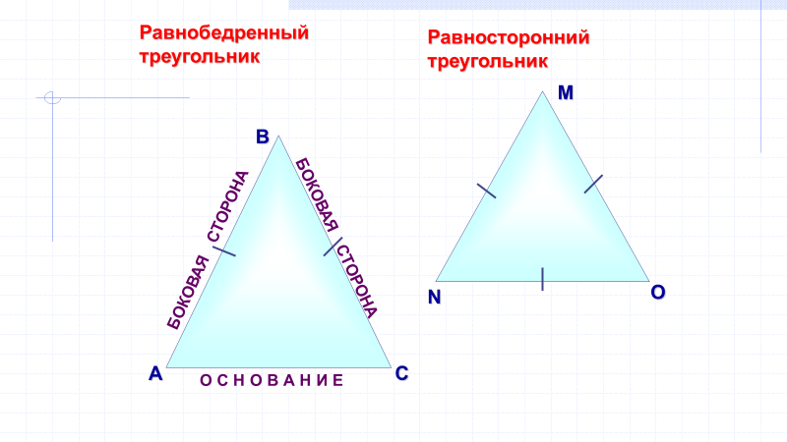  (определение Какие треугольники называют равносторонними, равнобедренными, разносторонними) | Внимательно изучите страницы 70-71 учебника и ответьте на вопрос: «Чем мы будем заниматься на уроке?»  Сегодня мы с вами будем решать задачи на применение определений видов треугольников по числу равных сторон.Узнаем способы их решения и записи.  Люди, которые умело, владеют техникой решения геометрических задач, обладают хорошей логикой, умением рассуждать, перебирать различные варианты решений, очень часто находят выходы, казалось бы, из самых трудных безвыходных ситуаций. | Что означает охарактеризовать треугольник в зависимости от числа равных сторон? Какие треугольники называют равносторонними, равнобедренными, разносторонними? На какие две группы можно разделить большое семейство треугольников? | Индивидуальная  Фронтальная | Познавательные:  Поиск и выделение необходимой информации. Анализ объектов  Регулятивные:  Умение обрабатывать информацию ; представлять информацию в виде схемы  Коммуникативные: Умение достаточно полно и четко выражать свои мысли, слушать собеседника и вести диалог  Личностные:  Развивать мышление, воображение, внимание, наблюдательность
V.Первичное осмысление и закрепление знаний | Обеспечение осмысление понятий равнобедренный, равносторонний треугольник | Интерактивная доска, слайд№6  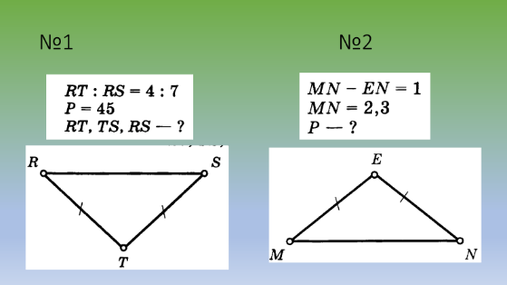 | Задача№1.  Периметр равнобедренного треугольника равен 45 см. Отношение основания к боковой стороне равно 4:7. Найти стороны треугольника.  Задача №2  Основание равнобедренного треугольника больше боковой стороны на 1 см. Основание равно 2,3см. Найти периметр треугольника.  Комментирует, направляет работу учащихся  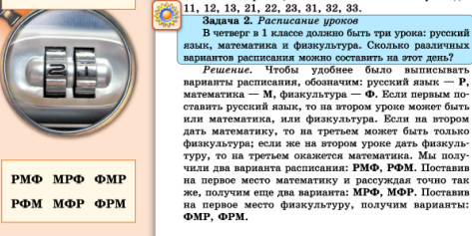 | Два ученика у доски: решают задачи с проговариванием алгоритма решения вслух. Остальные в тетрадях выполняют задание №1, №2 | Индив. | Познавательные:  Выделение и формулирование познавательной цели, рефлексия способов и условий действия. Анализ объектов и синтез.  Регулятивные:  Планирование своей деятельности для решения поставленной задачи и контроль полученного результата  Коммуникативные: Умение слушать и вступать в диалог. Коллективное обсуждение проблем (при необходимости).  Личностные: Ориентация в межличностных отношениях.
VI.  Физ  пауза | Упражнение для улучшения мозгового кровообращения | Исходное положение – сидя, руки на поясе. | Сменить деятельность, обеспечить эмоциональную разгрузку учащихся.  1–2. Поворот головы направо. Исходное положение.  3–4. Поворот головы налево. Исходное положение.  5–6. Плавно наклонить голову назад.  Исходное положение. Голову наклонить вперед. Повторить 4–6 раз. Темп медленный. | Учащиеся сменили вид деятельности (отдохнули) и готовы продолжать работу. |  | Здоровье сбережение  само регуляция.
VII.  Самостоятельная работа с последующей взаимопроверкой | Практическое применение определений по видам треугольников в самостоятельной деятельности | Слайд№7  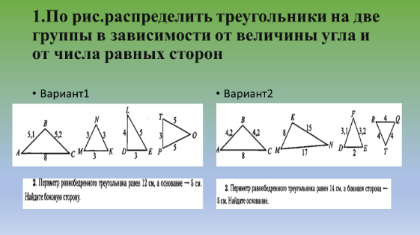  Слайд№8  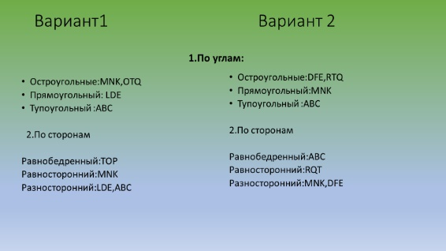 | Выступает в роли тьютора для слабых учащихся  Вариант1  1.По рисунку распределить треугольники на две группы в зависимости от величины угла и от числа равных сторон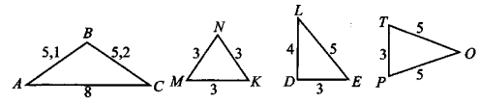  2.Периметр равнобедренного треугольника равен 12см,основание- 5см.Найдите боковую сторону.  Вариант2  1.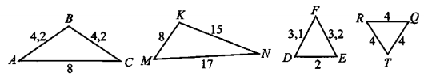  2.Периметр равнобедренного треугольника равен 14 см, боковая сторона- 5см.Найдите основание. | Учащиеся выполняют задания по карточкам , предложенным учителем, записывают решения в тетради  Осуществляют взаимопроверку по таблице с соседом по парте  (слайд №7) | Индивид.  Групповая | Познавательные: Выделение и формулирование познавательной цели; анализ и синтез объектов Регулятивные: отличать верно выполненное задание от неверного, осуществлять констатирующий и предвосхищающий контроль по результату и по способу действия; актуальный контроль на уровне произвольного внимания;Коммуникативные: осуществлять контроль, коррекцию, оценку действий партнёра, уметь убеждать Личностные: развитие самостоятельности учащихся на теории и практике
8. Рефлексивно-оценочный этап  -. | Организовать анализ и оценку успешности достижения цели; выявление качества и уровня овладения знаниями; самооценку учеников собственной учебной деятельности.  . | Слайд№9  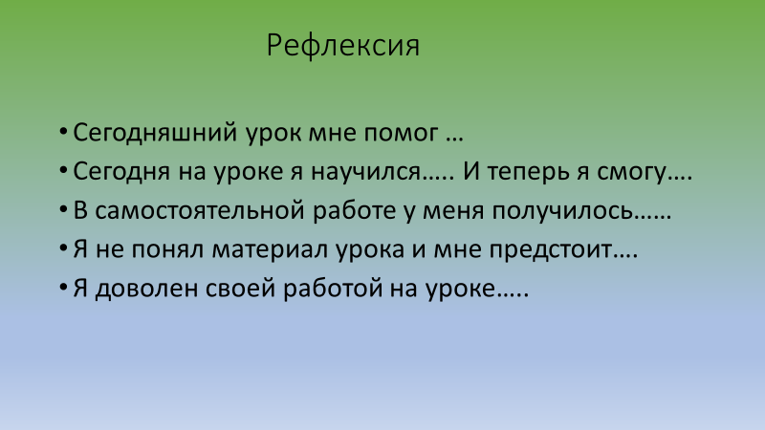 | Учитель предлагает оценить ученикам свою работу,  подвести итоги урока с помощью ответов на вопросы;  -Кому и в чем помог разобраться сегодняшний урок?  -Достигли ли вы поставленной цели на уроке?  Выставление оценок. | Осознание результатов своей учебной деятельности;  Соотносят цель урока и результаты ими полученные, фиксируют степень их соответствия.  Намечают дальнейшие цели деятельности | Индивидуальная  Групповая | Регулятивные: Оценка промежуточных результатов и само регуляция для повышения мотивации учебной деятельности; управление поведением партнёра - контроль, коррекция, оценка  Коммуникативные: умение полно и точно выражать свои мысли  Личностные: нравственно-этическая ориентация, умение выражать настроение, анализировать его в течение урока.
9.Домашнее задание | Инструктаж учителя по выполнению домашнего задания |  | Задает дозированное домашнее задание решив по учебнику №229,240*  Сегодня мы говорили о видах треугольников по количеству равных сторон, узнали их названия, но это ещё не все. На следующем уроке продолжим наше знакомство со свойствами этих треугольников.  Спасибо за сотрудничество! Урок окончен. | Учащиеся записывают в дневники домашнее задание в зависимости от уровня освоения темы урока  - Всем: стр. 70,71, №229  - По желанию:  №240* | 4 | Познавательные: отработка решения задач на применение ФСУ; переработка изученной информации.

